TMF
Installatie handleiding

Inhoudsopgave

1. Inleiding 4
2. Algemene informatie 5
2.1 Contact gegevens 5
2.2 Korte beschrijving van de applicatie 5
2.3 Positionering van de applicatie in het applicatie landschap 6
2.4 Beschrijving externe koppelvlakken 6
2.5 Beschrijving gebruikte technieken 7
2.6 Beschrijving applicatie componenten / interne koppelingen 8
3. Oplevering 9
3.1 Overzicht te installeren bestanden (EAR, XML, SQL) 9
3.2 Overzicht property bestanden 9
4. Installatie applicatie 10
4.1 Database 10
4.1.1 Korte functionele beschrijving database wijzigingen 10
4.1.2 Beschrijving aanmaken database users 10
4.1.3 Beschrijving aanmaken database objecten 10
4.2 Configuratie applicatie server 11
4.2.1 TMF-Portal 11
4.2.2 ZM-Web 11
4.2.2.1 Beschrijving aanmaken Java container 11
4.2.2.2 Beschrijving configureren shared libraries 11
4.3 Automatische deployment applicatie 11
4.3.1 TMF-Portal 11
4.3.1.1 Beschrijving configureren applicatie componenten 11
4.3.1.2 Beschrijving configureren logging (log4j) 12
4.3.1.3 Beschrijven automatische deployment applicatie 12
4.3.2 ZM-Web 12
4.3.2.1 Beschrijving configureren applicatie componenten 12
4.3.2.2 Beschrijving configureren logging (log4j) 12
4.3.2.3 Beschrijven automatische deployment applicatie 12
4.4 Deployment Mule 13
5. Controle geïnstalleerde applicatie 14
5.1 Endpoints 14
5.2 Controle versie nummering 14
5.3 Functioneel testplan / testscripts 14

Inleiding
TMF biedt gebruikers een webapplicatie voor het melden van incorrecte gegevens van zowel landelijke basisgegevens als rottterdamse kerngegevens. De rotterdamse TMF zoals beschreven in dit document is een aangepaste versie van de landelijke TMF software. Dit document beschrijft hoe de landelijke en de rotterdamse onderdelen geinstalleerd dienen te worden.
TMF bestaat uit de volgende onderdelen:
- TMF web portaal. Dit is de webapplicatie die medewerkers van de gemeente Rotterdam kunnen gebruiken voor het terugmelden. Deze applicatie is door ICTU ontwikkeld. Deze applicatie wordt daarom ook als losse applicatie uitgeleverd.
- TMF-GUC – Dit onderdeel zorgt ervoor dat de communicatie tussen de TMF portal en de gebruikte services wordt verrijkt met de Rotterdamse gegevens. Dit onderdeel is specifiek voor Rotterdam ontwikkelt mbv het opensource ESB raamwerk Mule.
- TMF-GUC-DB – Dit onderdeel bestaat uit een aantal database objecten dat ervoor zorgt dat de state van TMFGUC in een Oracle database opgeslagen wordt.
- ZMWeb – Dit onderdeel bestaat uit een java web applicatie welke op een standaard Oracle Applicatie Server gedeployed dient te worden.

TMF maakt gebruik van een aantal landelijke en Rotterdamse services:
- landelijk stelselcatalogus
- landelijke TMF Core
- Rotterdams gegevensmagazijn
- Rotterdam Zakenmagazijn
- Rotterdams documenten magazijn
- Mail Server

Algemene informatie

Contact gegevens
Dit project levert de Rotterdamse versie van de Terugmeldfaciliteit op. Deze Rotterdamse versie is gerealiseerd door IT-eye. De Rotterdamse versie is gebaseerd op de landelijke versie. Er wordt gebruik gemaakt van deze landelijke componenten welke door de ICTU (Logius) zijn ontwikkeld.

Contact gegevens IT-eye:
IT-eye B.V.
Waterveste 1
3992 DB Houten
030 602 82 80

Korte beschrijving van de applicatie
Via een webapplicatie kan een gebruiker aangeven dat bepaalde data (basis- of kern-gegevens) niet correct zijn. Deze terugmelding wordt afgeleverd via de OSB Gateway bij de landelijke TMF Core service.
Voor de Rotterdams TMF oplossing is er een ESB op basis van Mule tussen de webapplicatie en de OSB Gateway gerealiseerd, zodat de berichten worden aangepast voor de rotterdamse situatie.

Positionering van de applicatie in het applicatie landschap

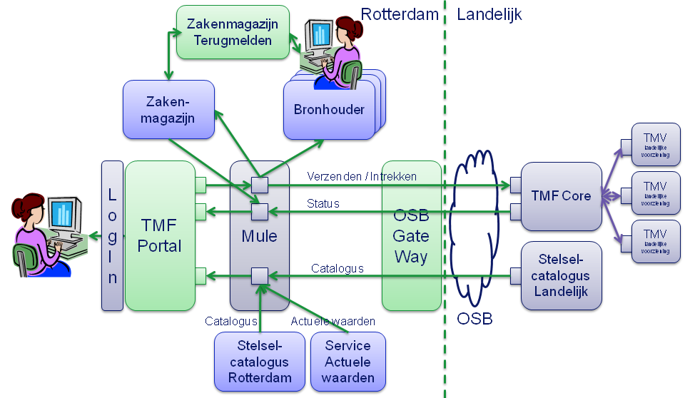

In het bovenstaande plaatje staan de logische componenten van het applicatie landschap beschreven. Gedetailleerde technische informatie is te vinden in de PEA in hoofdstuk 4. Hier is een plaatjes te vinden van de technische componenten en hun samenhang. De technische inrichting en overige technische documentatie is te vinden in het document: RTMF Technische beschrijving.doc.

Beschrijving externe koppelvlakken

De applicatie dient op 3 verschillende plekken geconfigureerd te worden. Ten eerste dienen de endpoints zoals deze gebruikt worden door de Mule applicatie (RTMFGUC) geconfigureerd te worden. Dit zijn de volgende endpoints:
- Gegevensmagazijn metadata
- Gegevensmagazijn data
- Zakenmagazijn
- OSB Gateway
- Mail Server
Deze endpoints kunnen in het bestand $MULE_HOME/apps/rtmfguc/conf/rtmfguc_env.properties geconfigureerd worden. Gedetailleerde informatie over alle configuratie items en hun samenhang is te vinden in het document: 09. SOGICT Documentatie/Lijst configuratie items en hun samenhang.doc.

Na het installeren van de TMF Portal volgens de bijgeleverde handleiding moeten de endpoints aangepast worden. Dit gebeurd in het bestand: $HOME/tmfportal.properties. Hierin worden de endpoints die de TMFPortal aanroept (endpoints die door de RTMF-GUC gehost worden) geconfigureerd. Daarnaast bevat dit configuratie bestand ook een ws-addressing action id, zoals dat in de OSBGateway gedefinieerd is.

Voor ZmWeb dienen de endpoints van het zakenmagazijn en de emailserver te worden geconfigureerd met behulp van de property-files settings-zmweb.properties en zmweb.properties.

Beschrijving gebruikte technieken
RTMF bestaat hoofdzakelijk uit een Mule configuratie waarbij mbv java en groovy de xml berichten tussen TMFPortal en OSBGateway worden getransformeerd naar aanroepen van de Rotterdamse services: gegevensmagazijn, zakenmagazijn.

Beschrijving applicatie componenten / interne koppelingen

High level overview van de mule configuratie (ook te vinden in de 03.Ontwerp):

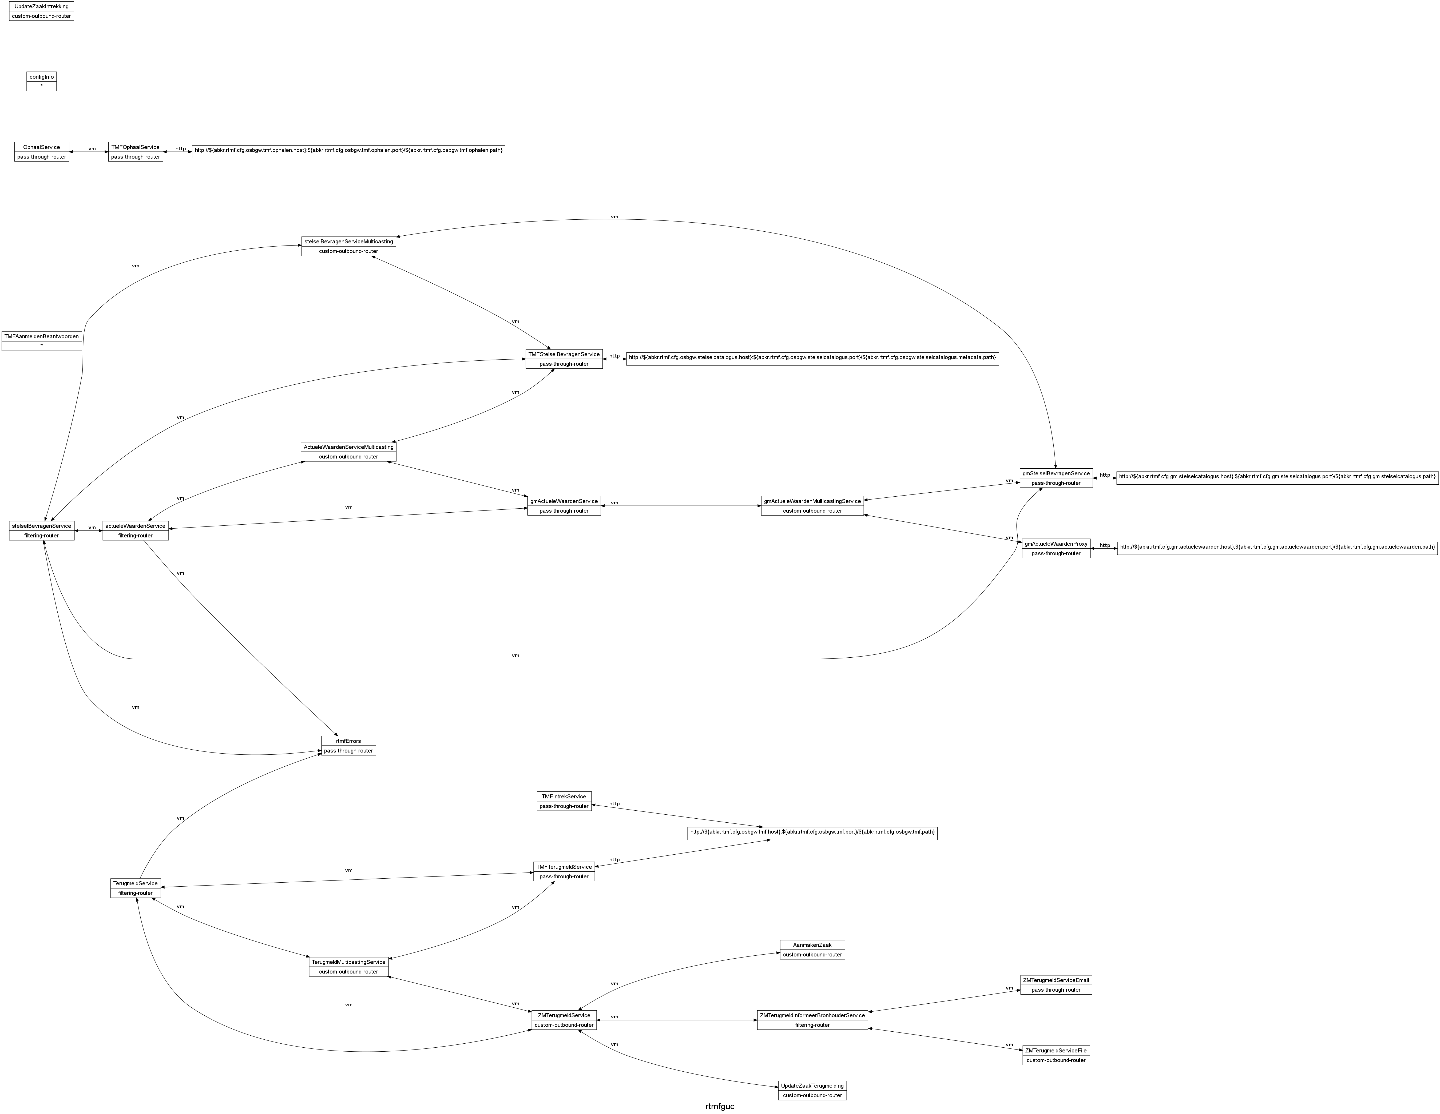

Oplevering

Overzicht te installeren bestanden (EAR, XML, SQL)

De oplevering bevat de volgende applicatie onderdelen in 04.Deployment:
- Mule RTMF-GUC folder – Installatie procedure: kopieer folder naar $MULE_HOME/apps/.
- Mule RTMF-GUC-MOCKS folder – installatie procedure: kopieer folder naar $MULE_HOME/apps/. (deze applicatie is slechts nodig zolang de externe services nog niet beschikbaar zijn.)
- RTMF-GUC-DB sql bestanden – Database objecten installeren in database.
- ZmWeb – Installeren zoals verderop in dit document beschreven

Overzicht property bestanden

Voor het configureren van RTMF-GUC:
$MULE_HOME/apps/rtmf-guc/conf/rtmfguc_default.properties
$MULE_HOME/apps/rtmf-guc/conf/rtmfguc_env.properties

Deze property bestanden worden hoofdzakelijk gebruikt voor het configureren van endpoints van externe services.
Voor het configureren van ZmWeb:
ZmWeb/settings-zmweb.properties
ZmWeb/zmweb.properties

Installatie applicatie
Dit hoofdstuk beschrijft de installatie stappen voor de te installeren applicatie.
De installatie omvat de volgende onderdelen: Database, RTMF-GUC (mule) en ZmWeb (wicket applicatie). Daarnaast zal de TMFPortal geïnstalleerd dienen te worden. Dit gebeurd obv de eigen installatie handleiding.

Database
Voor het aanmaken van de database objecten moeten onderstaande stappen worden uitgevoerd.

Korte functionele beschrijving database wijzigingen
Het betreft een nieuwe versie van de database. Gezien de vorige versie nog niet in productie is
gebruikt, kunnen we nu nog de database in z’n geheel vervangen, in plaats van update scripts te
gebruiken.

De volgende objecten worden aangemaakt:
- Tabel RTMF_CACHE
  - Constraint: rtmf_cache_pk
  - Index: RTMF_CACHE_PK
  - Index: IND_RTMF_CACHE_01
  - Index: IND_RTMF_CACHE_02
  - Index: IND_RTMF_CACHE_03

Beschrijving aanmaken database users
We gaan er vanuit de applicatie vanuit dat er een gebruiker is met select, insert, update en delete rechten. We gaan er vanuit dat de gebruikersnaam gelijk is aan: rtmfguc. Als er een andere gebruikersnaam gebruikt moet worden is dat in de mule applicatie in te stellen met de volgende propertie: rtmf.cfg.jdbc.cacheDataSource.user.

Beschrijving aanmaken database objecten
Voor het aanmaken van de database obejcten dient te worden ingelogd onder de in de vorige paragraaf aangemaakte gebruiker.

Met het draaien van het volgende script worden de objecten aangemaakt:
04.Deployment\rtmf-guc-db\sql\rtmfguc_deploy_all.sql

Configuratie applicatie server
De RTMF bevat twee web componenten, TMF Portal en ZM-Web. TMF Portal is een 3rd party web applicatie, geleverd door the ICTU, en dient op Apache Tomcat gedeployed te worden. ZM-Web is binnen het RTMF project gerealiseerd, en maakt gebruik van een standaard Oracle Applicatie Server omgeving zoals gebruikelijk binnen Rotterdam.

TMF-Portal
De TMF-Portal is ontwikkeld door de ICTU en wordt apart opgeleverd en dient volgens bijgeleverde handleiding te worden geïnstalleerd.
GW heeft een uitbreiding op dit document geschreven. Gebruik deze handleiding als aanvulling op de standaard installatie:
- aanvulling Installatiehandleiding tmf portal.doc

ZM-Web
ZM-Web wordt geleverd met een ant script tbv configuratie en deployment.
De ZM-Web applicatie gaat er van uit dat de gebruikers van de applicatie de rol zmweb hebben om toegang te krijgen tot de applicatie.

Beschrijving aanmaken Java container
ZM-Web maakt gebruik van een Standaard Oracle Applicatie Server zoals geleverd door GW.
De volgende aanvullende instellingen kunnen gedaan worden:
- Max-perm size: 128 MB
- Max-heap size: 64 MB
- Initial-heap size: 2 MB

Beschrijving configureren shared libraries

ZM-Web maakt gebruik van een Apache XML library. Deze dient als shared library beschikbaar te zijn in de container. Deze shared library kan mbv het meegeleverd ant script geinstalleerd worden op de container. Geef de propertie-flie aan welke gebruikt moet worden.

ant -Ddeploy.properties.file=twd719.properties install

Automatische deployment applicatie
Hieronder wordt apart de deployment van TMF-portal en van ZmWeb besproken.

TMF-Portal

Beschrijving configureren applicatie componenten
In $HOME/tmfportal.properties kunnen de endpoints zoals gebruikt door de webapplicatie geconfigureerd worden.

Zoals ook beschreven in de installatie handleiding kan er bv een java property gespecificeerd worden waar het configuratie property bestand staat dat door de TMF-portal gebruikt moet worden. Gebruik hiervoor de property tmfportal.props, dus bijvoorbeeld bij het opstarten van tomcat meegeven “-Dtmfportal.props=/opt/tmfportal/tmfportal.properties”.

In dit configuratie bestand staan de endpoints die door de TMF portal gebruikt worden. Dit zijn een zestal endpoints die door RTMF-GUC in Mule beschikbaar worden gesteld:

Property | Endpoint url
sc.basisregistratie.endpoint.url | http://localhost:63081/guc/rtmfguc/stelselBevragenService
sc.object.endpoint.url | http://localhost:63081/guc/rtmfguc/stelselBevragenService
sc.attribuut.endpoint.url | http://localhost:63081/guc/rtmfguc/stelselBevragenService
tmfc.intrek.endpoint.url | http://localhost:63081/guc/rtmfguc/intrekService
tmfc.opvraag.endpoint.url= | http://localhost:63081/guc/rtmfguc/ophaalService
tmfc.terugmeld.endpoint.url | http://localhost:63081/guc/rtmfguc/terugmeldService

Bovenstaande endpoint urls zijn correct voor de ontwikkelserver twd719. Voor deployment op andere omgevingen zullen deze url's aangepast moet worden.

Naast de endpoint url's bevat de tmfportal configuratie file nog 2 properties die ws-addressing actions configureren. Deze actions zijn namelijk afhankelijk van het Overheids Identificatie Nummer (OIN) van de machine waarop de OSB Gateway draait. Voor de ontwikkelomgeving is dit als volgt geconfigureerd:

Property naam | Property waarde
terugmelding.action | terugmeldingtmf-aanmelden-00000003271987420000
intrekking.action | intrekkingtmf-aanmelden-00000003271987420000

Beschrijving configureren logging (log4j)
nvt

Beschrijven automatische deployment applicatie

Volg voor verdere installatie de TMF-portal installatie handleiding.

ZM-Web

Beschrijving configureren applicatie componenten
In het deployment properties van ZmWeb (ZmWeb.dat) staat een propertie path geconfigureerd met de volgende naam: application.propdir. Geef daar aan in welke directory de configuratie van de applicatie moet komen.
Kopieer vervolgens de propertie-files naar de geconfigureerde directory
- settings-zmweb.properties
- zmweb.properties

Beschrijving configureren logging (log4j)
Kopieer de file log4j.properties naar het propertie path en pas de configuratie aan zoals gewenst.

Beschrijven automatische deployment applicatie
De ZmWeb applicatie kan met het bijgevoegde ant script gedeployed worden. Gebruik hiervoor de ant uit de oracle_home. Pas de deployment propertie-file aan zodat deze overeenkomt met de omgeving. Bij de oplevering is de propertie-file twd719.properties mee geleverd. Deze kan als voorbeeld gebruikt worden. ant deploy zal een ear file bouwen met de benodigde configuraties en deze ear deployen. Geef de propertie-file mee welke gebruikt moet worden tijdens het bouwen en deployen.

ant -Ddeploy.properties.file=twd719.properties deploy

Deployment Mule
De oplevering bevat twee mule applicatie die beide onder $MULE_HOME/apps/ geinstalleerd dienen te worden. Kopieren van de folders rtmf-guc en rtmf-guc-mocks volstaat.
De rtmf-guc-mocks applicatie is een tijdelijke oplossing en zal tzt niet meer nodig zijn, wanneer alle benodigde externe services live zijn.

Controle geïnstalleerde applicatie
Korte beschrijving zodat bij de hosting partij kan worden gecontroleerd of de applicatie goed is gedeployed en goed is geconfigureerd.

Endpoints

Onderstaande endpoints zijn voor de Ontwikkelomgeving (twd719), aangezien op dit moment nog niet bekend is op welke TAP systemen de componenten geinstalleerd gaan worden.

- TMF-Portal
  - twd719: - http://twd719.resource.ta-twd.rotterdam.nl:8080/
- ZMWeb
  - http://twd719.resource.ta-twd.rotterdam.nl:8888/ZmWeb/
- RTMF-GUC -
  - SOAP web service endpoints
    - http://localhost:63081/guc/rtmfguc/stelselBevragenService
    - http://localhost:63081/guc/rtmfguc/stelselBevragenService
    - http://localhost:63081/guc/rtmfguc/stelselBevragenService
    - http://localhost:63081/guc/rtmfguc/intrekService
    - http://localhost:63081/guc/rtmfguc/ophaalService

    - http://localhost:63081/guc/rtmfguc/terugmeldService

  - Http:
    - Ping
      - http://twd719:63080/guc/ping
    - Confguratie overzicht:
      - http://twd719:63080/guc/config

Controle versie nummering
nvt

Functioneel testplan / testscripts
Voor het testen van de applicatie is een regressie script opgesteld. Meer informatie is te vinden in de volgende documenten:
- 09. SOGICT Documentatie\regressie test TMFPortal.doc
- 09. SOGICT Documentatie\regressie test zakenmagazijn terugmelden.doc

